Automatización Web, registros de participantes al congreso académico.

*Web automation, records academic conference participants*

**Ángel González Santillán**Instituto Tecnológico de Tuxtepec[santillan18@hotmail.es](mailto:santillan18@hotmail.es)

**María Isabel Hernández Zágada**Instituto Tecnológico de Tuxtepec

Resumen

En la mayoría de los congresos que se desarrollan por parte de las autoridades de cualesquiera de las instituciones y en cuales quiera de los niveles y subsistemas siempre existe en la logística de organización y en esa logística se tiene la fase en la que se lleva a cabo el registro de los participantes que cursarán los talleres y/o conferencias así como la papelería, actividades y documentos que conlleven a ello, por lo que tener información a la mano sin necesidad de desplazarse al lugar (Universidad, Instituto. etc. etc.) es de vital importancia y si se accede a la información aprovechando las tecnologías de comunicación con las que hoy en día se cuenta hace aún más dinámico la participación contando con una interacción e información en tiempo real optimizando tiempo, dinero y esfuerzo, es por ello que contar con un sistema web que automatice el registro de asistencias garantiza el acopio de información debidamente organizada y fácilmente recuperable.

Palabras clave:Librerías, FusionCharts.php

Abstract

In most conferences that take place by the authorities of any of the institutions and which wants levels and subsystems always exists in the logistics organization and that logistics is the phase in which it takes place registration of participants will attend workshops and / or conferences and stationery, activities and documents that lead to it, so having information on hand without having to go to the place (University, Institute. etc. etc.) it is vitally important and if you can access the information by taking advantage of communication technologies with today participation counting with an interaction and information in real time is counted even more dynamic will optimizing time, money and effort, which is why have a web system that automates the attendance record ensures the collection of information duly organized and easily retrievable.

Key words:Bookstores, FusionCharts.php

**Fecha recepción:** Mayo 2016 **Fecha aceptación:** Julio 2016

Introducción

Cuando se desea participar en congresos académicos es necesario contar con herramientas que permitan tanto al asistente como al comité de organización tener ventajas competitivas que permitan tener un control efectivo de las actividades de la organización, Integración de nuevas tecnologías y herramientas de vanguardia ayuda a incrementar la efectividad en la operación de la logística de organización , proporcionar ventajas competitivas y valor agregado, disponibilidad de mayor y mejor información para los usuarios en tiempo real, elimina la barrera de la distancia trabajando con un mismo sistema en puntos distantes, disminuye errores, tiempo y recursos superfluos, permite comparar resultados alcanzados con los objetivos programados, con fines de evaluación y control. Todo ello se puede alcanzar con la aplicación de un Sistema Web que utilizando la tecnología de la programación del lado servidor (PHP) y un Sistema Gestor de Base de Datos (SGBD) permita el registro de asistentes al congreso académico llevando un control del número de talleres y conferencias garantizando con conteo y control de los asistentes.

**Metodología.**

El desarrollo de éste proyecto tiene un enfoque cuantitativo porque se pretende intencionalmente demostrar como utilizando (correctamente) la tecnología de programación del lado servidor  *se pueden generar registros al congreso académico en tiempo real a una base de datos*  y explicar detalladamente cómo se lleva a cabo, cómo se obtienen ventajas en la búsqueda de información tomando información de la base de datos que trabaja en tiempo real y dicha información es procesada para su mayor control y eficiencia en la toma de decisiones; Las condiciones detectadas en el planteamiento del problema y antecedentes serán consideradas, para que estas condiciones sean utilizadas y saber si sabiendo utilizar dicha tecnología permite tomar la información y procesarla para la buena toma de decisiones, siendo éste proyecto muy específico pues se detectó la variable a medir : Registro de total de asistentes al congreso siendo ésta la variable dependiente e independientes a medir que sería eficaz toma de decisiones:

Sistemas Web.

Variables Independientes

Variables Dependientes

Registro de asistencias del Congreso.

Interfaz de registro.

Eficaz toma de decisiones.

El proyecto de investigación está basado en estudios correlaciónales debido a que se pretende responder a preguntas de investigación que asocia variables utilizando un patrón predecible que en este caso es la aplicación de la tecnología clientes servidor en la generación de un sistema web. Como por ejemplo si

¿Es posible la buena tomar decisiones al tener registros en tiempo real a base de datos garantizando rapidez de acceso a la información, disponibilidad en los puntos de acceso y redundancia de información?

Por lo que de esta manera se pretende no solo dar respuesta a la pregunta de hipótesis anteriormente planteada sino también evaluar el grado en que se asocia la variable dependiente aquí planteada con la independiente.

Para medir las variables a correlacionar, la información procederá de las interfaces generadas (programadas) para probar si por medio de sistema web utilizando la programación del lado servidor (PHP) se puede generar registros una base de datos y comprobar su eficiencia y eficacia garantizando rapidez de acceso a la información, disponibilidad en los puntos de acceso y redundancia de información.

Para el caso de éste proyecto la muestra está definida en la unidad de análisis como el sistema web de registro que permite salvo su buen uso y aplicación generar inserción de registros a la base de datos adecuados.

Para la selección de la muestra se consideró la muestra no probabilística por que para ésta investigación se requiere de comprobar lo que se puede hacer y no con el sistema web de registros al congreso, por lo que claramente está definida la forma en cómo se seleccionará la muestra. El objetivo es que al considerar la selección antes mencionada se sometan a un proceso de evaluación para de esa forma medir la variable del proyecto aquí planteada y dar respuesta a la hipótesis de forma contundente.

**PHP y MySQL.**

PHP es un lenguaje de programación [de uso general](https://es.wikipedia.org/wiki/Lenguaje_de_programaci%C3%B3n_de_prop%C3%B3sito_general) de [código del lado del servidor](https://es.wikipedia.org/wiki/Script_del_lado_del_servidor) originalmente diseñado para el [desarrollo web](https://es.wikipedia.org/wiki/Desarrollo_web) de [contenido dinámico](https://es.wikipedia.org/wiki/Contenido_din%C3%A1mico). Fue uno de los primeros lenguajes de programación del lado del servidor que se podían incorporar directamente en el documento [HTML](https://es.wikipedia.org/wiki/HTML) en lugar de llamar a un archivo externo que procese los datos. El código es interpretado por un servidor web con un módulo de procesador de PHP que genera la página Web resultante.

MySQL es un sistema de gestión de bases de datos

Una base de datos es una colección estructurada de datos. Puede ser cualquier cosa, desde una simple lista de compra a una galería de pintura o las más vastas cantidades de información en una red corporativa. Para añadir, acceder, y procesar los datos almacenados en una base de datos, necesita un sistema de gestión de base de datos como MySQL Server. Al ser los computadores muy buenos en tratar grandes cantidades de datos, los sistemas de gestión de bases de datos juegan un papel central en computación, como aplicaciones autónomas o como parte de otras aplicaciones.

Una vez definido esto se procede a explicar lo básico del sistema web de registro a participantes al congreso académico que es a donde se almacenarán la información.

Para ello se parte de que se cuenta con una base de datos y sus respectivas tablas, la base de datos se llama registro y las tablas de donde se tomarán los datos se llaman activo y usuarios se observa:

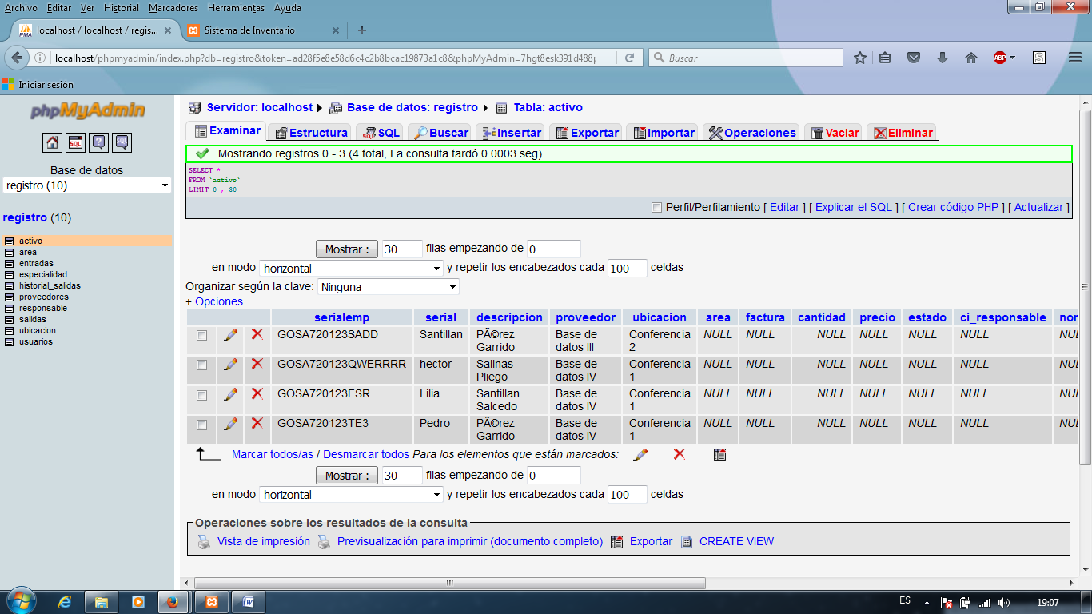

Lo primero y más importante que debemos saber es que se debe establecer la conexión a la base de datos ante todo pues para la conexión a la base de datos remotas debemos especificar los siguientes argumentos:

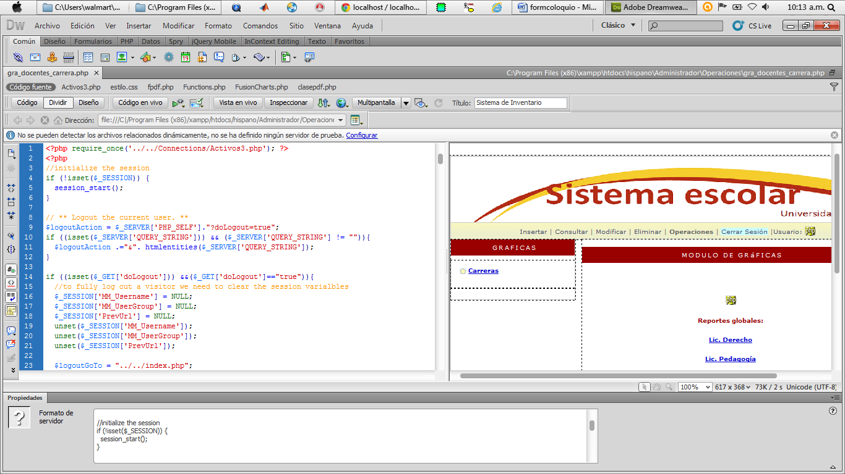

Se coloca esta línea por qué se hace el llamado a un archivo externo que contiene los datos de la conexión (cuando se coloca ../../ Indica que se encuentra esa carpeta y archivo en dos subniveles por arriba de la carpeta principal), como se puede observar ese archivo externo está en la carpeta Connections y dentro de esa carpeta hay una que se llama Activos3.php y en ese archivo se tienen los siguientes argumentos:

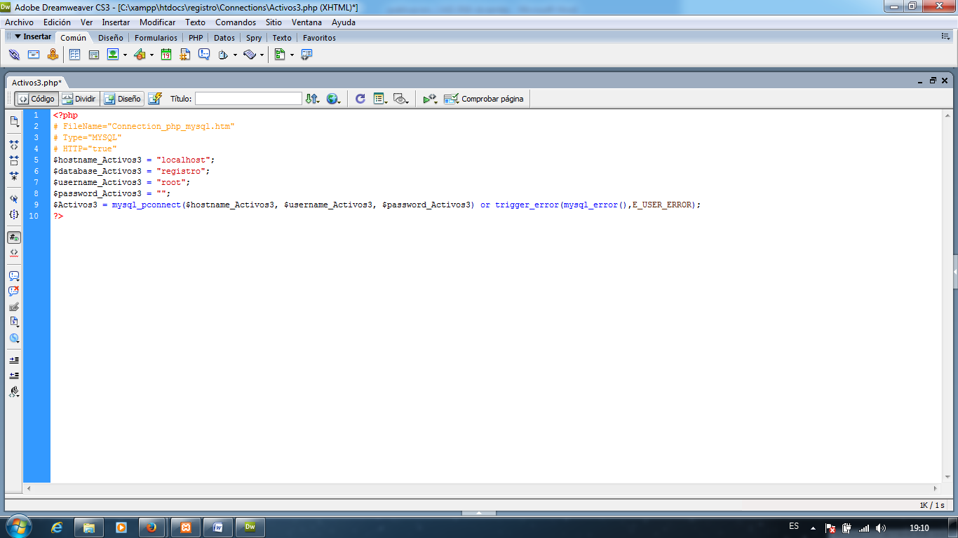

Para este caso se especifica que nuestro servidor se localhost, la base de datos se llama registro (como se indicó anteriormente), el nombre de usuario es root (el nombre de usuario es definido por el administrador del servidor web cuando se crea la base de datos y lo mismo sucede con la contraseña) y para éste caso la contraseña no tiene.

Una vez hecho esto se tiene todo listo para poder trabajar pues ya se tiene la base de datos creada que es lo que almacenará la información de los usuarios autenticados al sistema y los usuarios con los respectivos datos al congreso registrados, lo primero que se debe de hacer es crear la interfaz que permitirá autenticar al administrador y a los usuarios registrados al sistema como se observa:

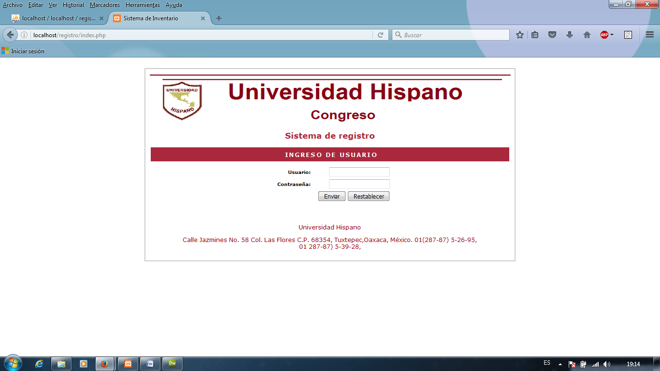

Esta interfaz está desarrollada en HTML y PHP como se observa a continuación:

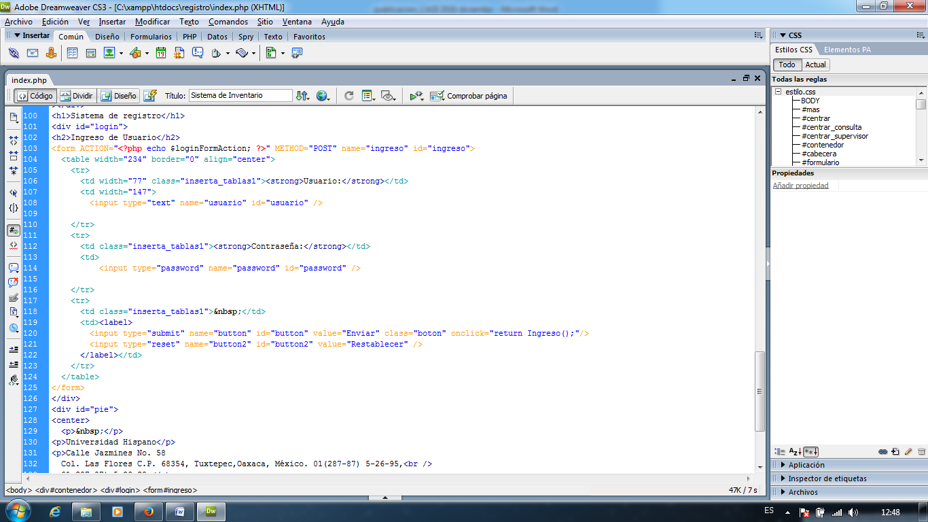

Como se puede ver se tienen líneas de colores y en rojo perfectamente se distingue cuando se inserta lenguaje de lado servidor (PHP) y en color amarillo y verde las etiquetas HTML, a ésta característica de en una sola línea mezclar 2 o más lenguajes distintos se le conoce como lenguaje embebido y es una poderosa ventaja pues se saca provecho y beneficio de cuales quiera de los lenguajes utilizados, en este caso sólo se utilizan etiquetas para dibujar tablas, formulario, botones y con PHP se realiza el llamado al código que funcionará como enlace para verificar la existencia del usuario al momento de logearse a la base de datos

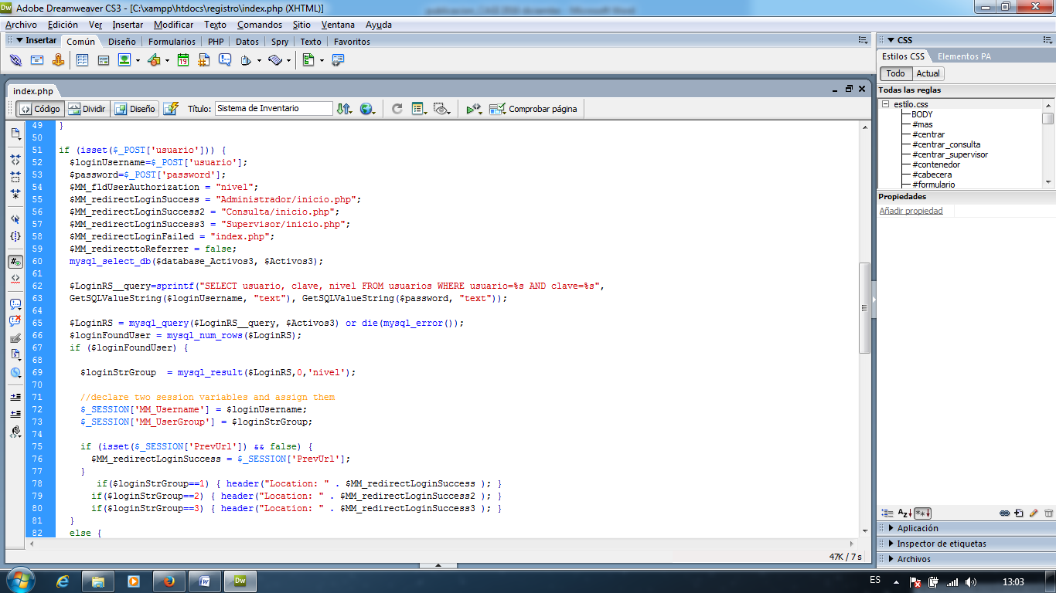

Aquí se observa como por medio de una sentencia de PHP y MySQL se establece una consulta a la base de datos para verificar que el usuario que desea autenticarse para acceder al sistema está dado de alta por el administrador del sistema, también se observa que la tabla donde están registrados los usuarios se llama usuarios (como se observó anteriormente).

Pero ¿Cómo se lleva a cabo la inserción o alta de usuarios al sistema?, es muy sencillo pues se dibuja una interfaz similar a la anterior (autenticación) pues utiliza las mismas etiquetas y sentencias:

Las etiquetas utilizadas son las mismas a la interfaz anteriormente explicada utilizando etiquetas para formulario, tablas, botones y código PHP, lo que varía aquí es las leyendas pues los formularios se hacen para distintos motivos (en este caso para ingresar un nuevo usuario) por lo que pueden tener más o menos leyendas e inputs (entrada de formulario), lo que distingue de esta acción del formulario al anterior (autenticación de usuarios) es que este formulario (interfaz) efectuará la inserción del nuevo usuario por medio de la siguiente sentencia:

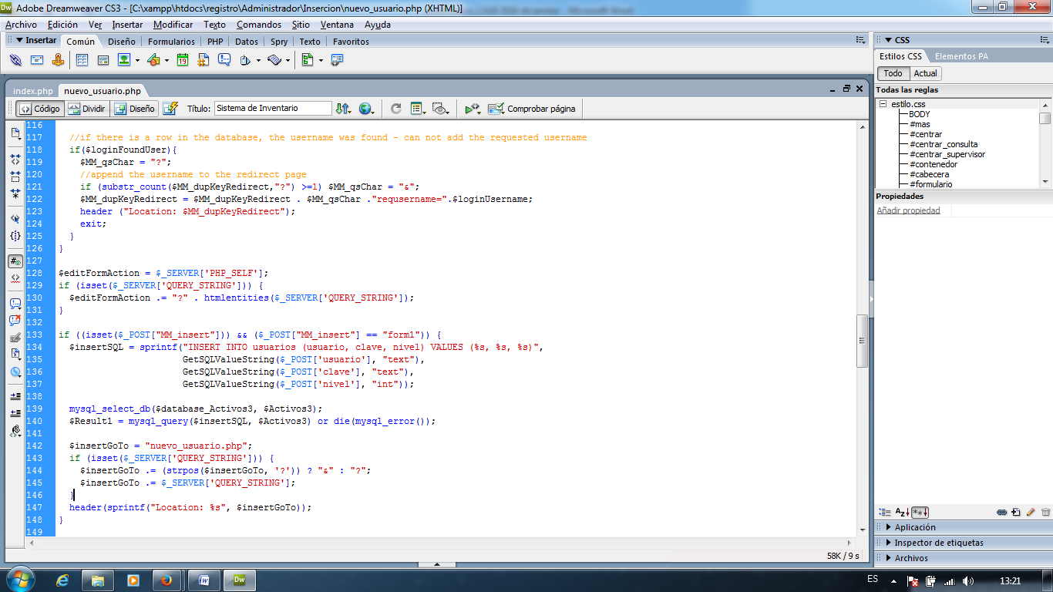

De la misma forma se continúa utilizando la tabla usuarios pero una diferencia significativa es que aquí se emplea la sentencia de MySQL INSERT INTO para dar de alta al nuevo registro a la tabla.

Estas acciones se repiten cuando se intenta dar de alta información de otro tipo como en este caso dibujar la interfaz para dar de alta los participantes al congreso, se colocan las imágenes de la interfaz su código así como los códigos de su respectiva inserción:

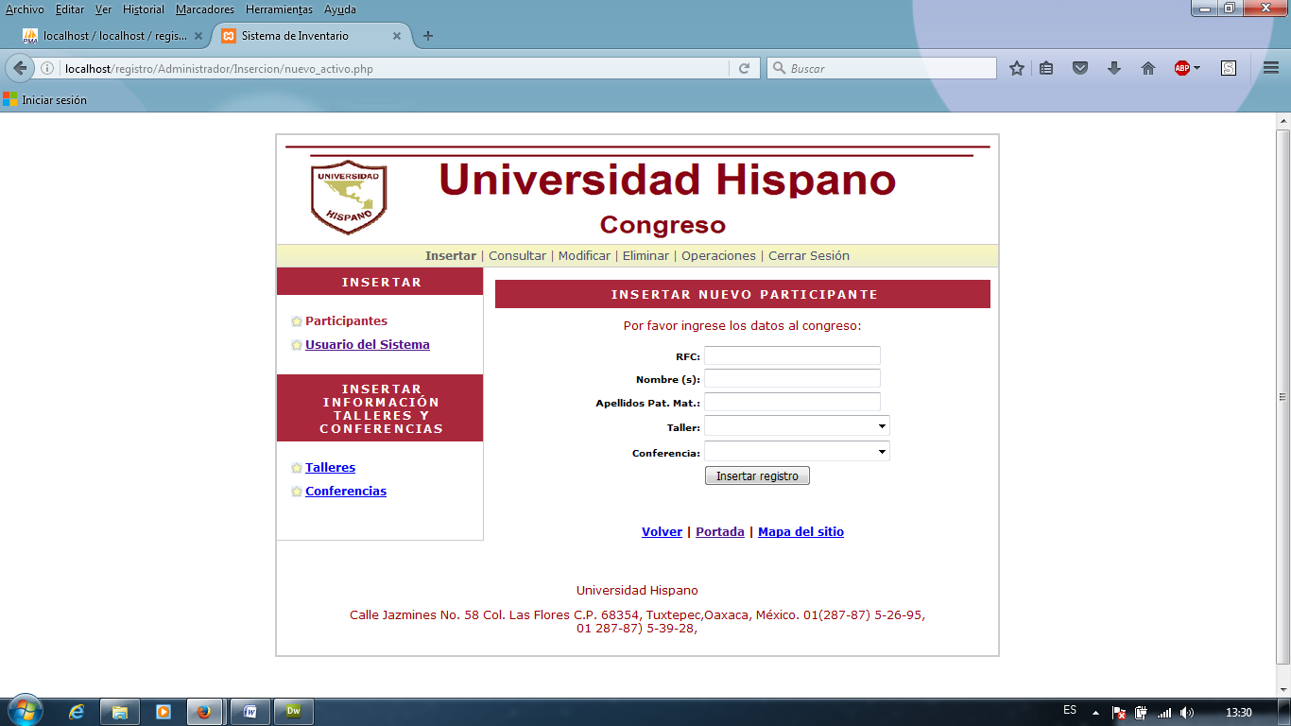

Como se observa en esta interfaz se continúa empleando etiquetas de formulario, tabla, y HTML para el diseño y colores, pero a diferencia de las interfaces anteriores hay algo nuevo en este diseño de interfaz, primero que se muestra una casilla desplegable y es que los datos que aquí muestra son tomados en tiempo real de la base de datos remota:

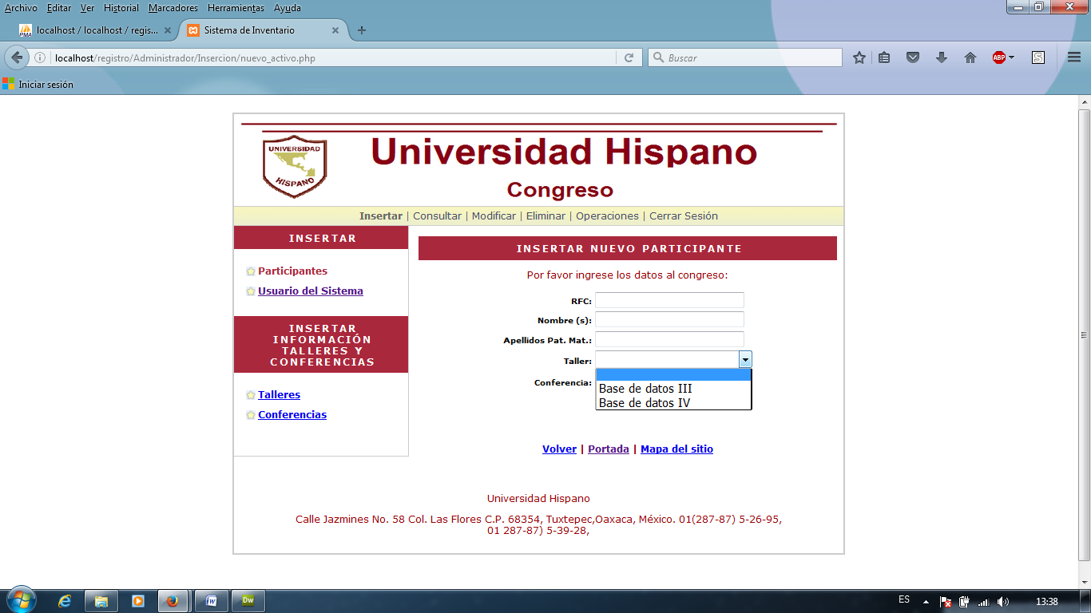

Para ello se utilizó el siguiente código:

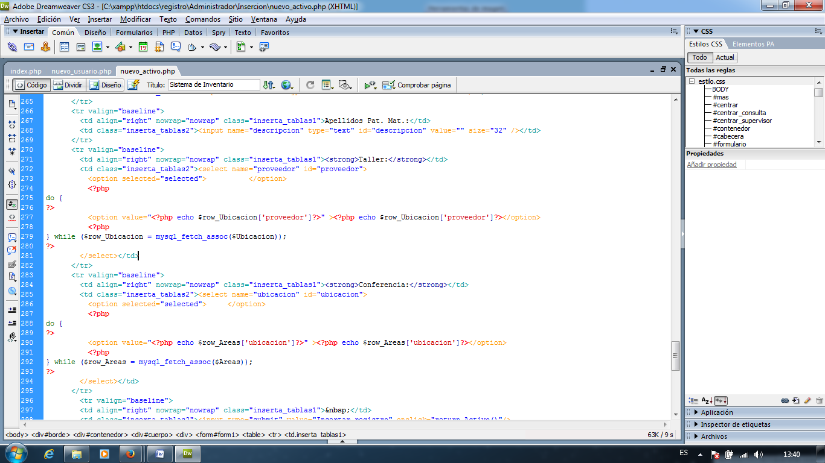

Se puede apreciar que éste formulario esta desarrollado con HTML y PHP y con el código se despliega el resultado de la consulta que se hizo a otra tabla donde se encuentran almacenados lo datos de los cursos (talleres), a continuación se despliegan los datos de la consulta efectuada:

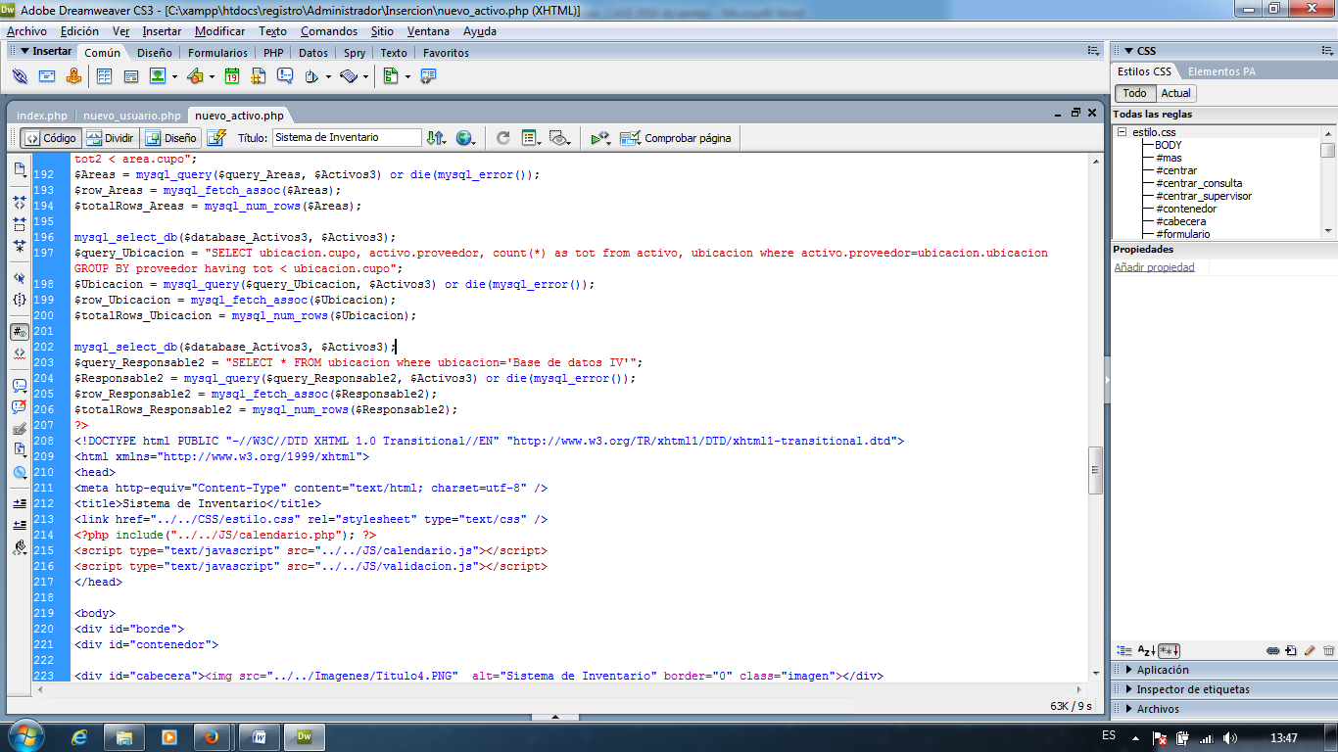

Ésta consulta es muy valiosa pues tiene una doble función una la que ya se había mencionado desplegar los datos de los cursos (talleres) pero la doble función de esta consulta es que también verifica que existan lugares disponibles para hacer la próxima inscripción pues no es funcional que permita el registro de participantes al congreso si los lugares ya están saturados.

Este tipo de consultas sofisticadas por el resultado basado en la condición expuesta es también conocida como una consulta concatenada que además está condicionada, es concatenada por que une y considera información de 2 tablas distintas activo (contiene registros de participantes al congreso) y ubicación (Contiene información de los cursos o talleres)  para hacer esto se lleva a cabo un conteo de los talleres que existen en la tabla activo  y si ese conteo de los talleres rebasa el cupo de los especificado en la tabla ubicación (cursos o talleres)  entonces no lo despliega pues ya sobre paso los lugares para ese taller.

Una vez observado el proceso de dicha consulta se procede a observar el proceso de registro de la información que de forma muy similar al código antes visto se utilizan las mismas sentencias INSERT INTO:

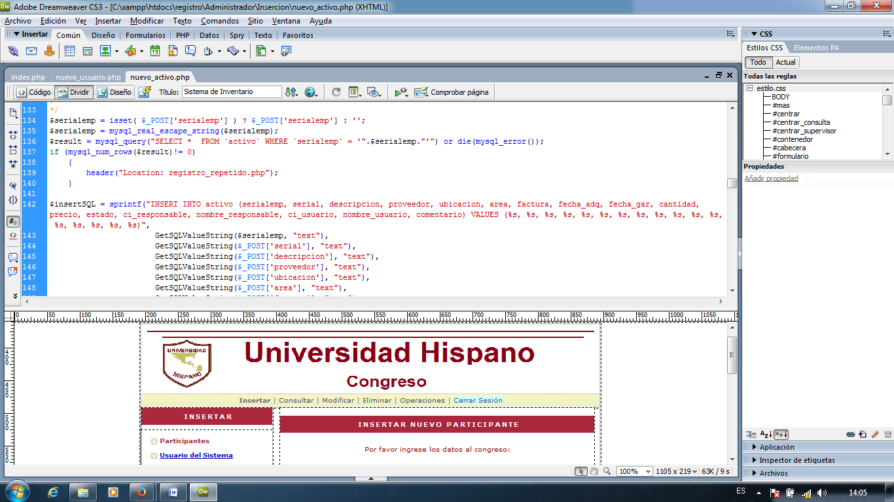

Sólo que a diferencia de la inserción anterior aquí se utiliza la tabla activo, una ventaja que también se adquiere al utilizar un sistema de base de datos es que se permite garantizar que no se almacene información que ya esté registrada anteriormente eliminando la duplicidad de datos, esto es algo que se puede programar por medio del siguiente código y que es previo a efectuar la inserción:

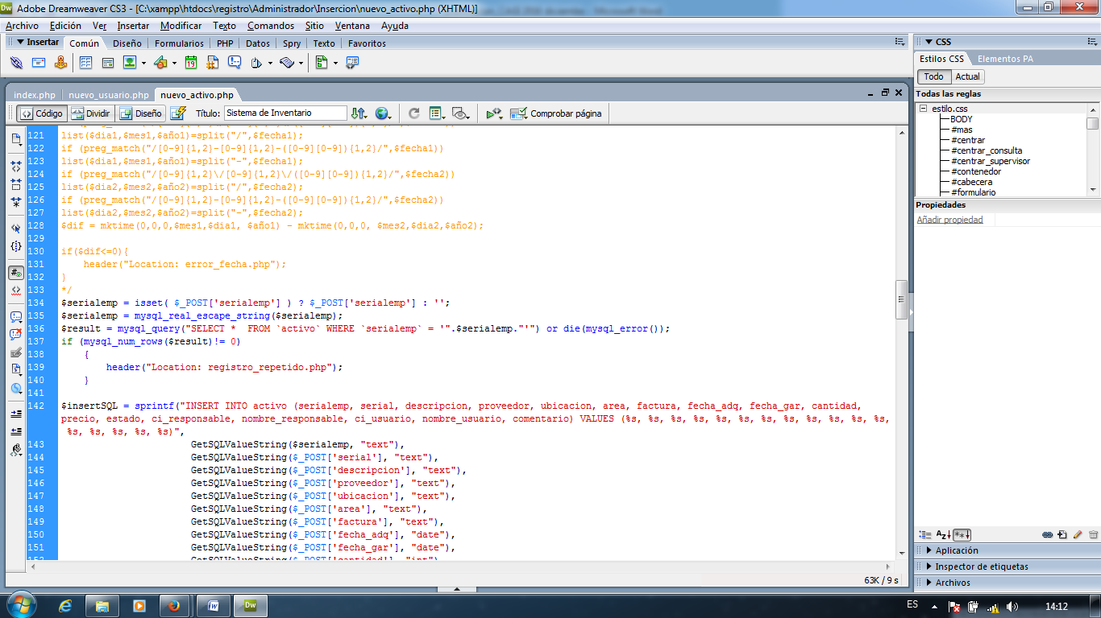

Aquí verifica que el participante que desea registrarse no se haya registrado anteriormente en caso de que ya lo haya hecho entonces (es decir si da como resultado de la consulta distinto de 0) entonces invoca a un archivo PHP cuya función es desplegar mensaje que ya fue dado de alta anteriormente:

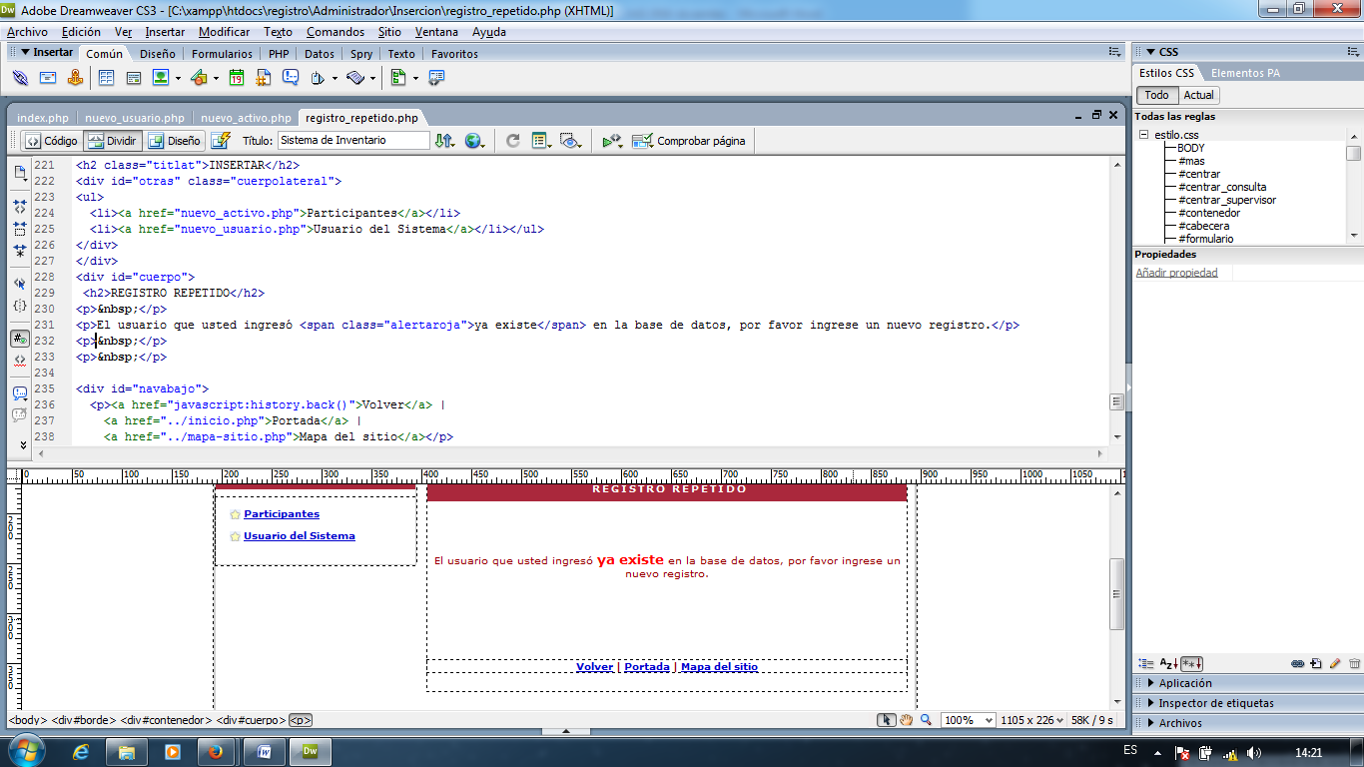

Nombre del proyecto

*Automatización Web, registros de participantes al congreso académico.*

Planteamiento.

*OBJETIVO: Analizar la buena tomar decisiones al tener registros en tiempo real a base de datos garantizando rapidez de acceso a la información, disponibilidad en los puntos de acceso y redundancia de información*

*.*

Fuentes.

*Administrador del congreso y alumnos particiantes.*

Localización.

*Institución interesada.*

Método de Recolección.

*Autoadministrado Individual.*

Preparación de los datos para su análisis.

*Matriz de datos.*

Las variables a medir.

*Registro de particiantes al congreso y eficaz toma de desiciones.*

La muestra.

*No probabilística por las características de la investigación.*

Recursos Disponibles.

*Económicos suficientes.*

De esta manera se garantiza que los participantes al congreso tengan inscripciones tan sólo en los lugares disponibles y no en los talleres o conferencias saturadas

**Resultados y discusión.**

Una vez terminado el análisis, desarrollo e implementación de los scripts de la programación de lado servidor se procedió a aplicar el siguiente cuestionario para validar la comprobación de la pregunta de investigación plateada anteriormente:

¿Es posible la buena tomar decisiones al tener registros en tiempo real a base de datos garantizando rapidez de acceso a la información, disponibilidad en los puntos de acceso y redundancia de información?

El cuestionario que se aplicó está formado de las siguientes partes:

# Buenos días (Tardes):

Se está trabajando para un estudio sobre si es posible la buena tomar decisiones al tener registros en tiempo real a base de datos garantizando rapidez de acceso a la información, disponibilidad en los puntos de acceso y redundancia de información del sistema web de registros a congreso en línea que se está implementando, se requiere de su ayuda para que en base al uso del sistema web de registro en línea pueda vertir la experiencia de haber ingresado su información.

Para contestar éste cuestionario no fue al azar pues solo los responsables del congreso y participantes pueden proporcionar esta información. Se te solicita que contestes éste cuestionario con la mayor sinceridad posible, no hay respuestas correctas ni incorrectas, los resultados ayudarán a saber si se está cumpliendo o no con lo esperado.

Emplea un bolígrafo cualquier color y selecciones con un X la respuesta correcta y en el caso de pregunta abierta responda correctamente.

| Variable a medir: **Registro asistencias y eficaz toma de desiciones**. | Respuestas | |
| --- | --- | --- |
| 1. ¿El Sistema Web de registro te permitió acceder a la información de forma ràpida? | 1. Si | 2. No |
| 1. ¿El Sistema Web de registro se puede acceder desde una celular, tablet, laptop o pc? | 1. Si | 2. No |
| 1. ¿El Sistema Web de registro garantiza la no duplicidad de participantes? | 1. Si | 2. No |
| 1. ¿El Sistema Web de registro garantiza la inscripción de participantes a talleres disponibles? | 1. Si | 2. No |
| 1. ¿El Sistema Web de registro tiene ambiente amigable en su diseño para su interacción? | 1. Si | 2. No |



En la siguiente tabla se observa la matriz de resultados derivados de los cuestionarios aplicados:

|  |  |
| --- | --- |
| **NOMBRE** | **RESULTADOS** |
| Administrador del congreso. | 5 |
| Participante 1. | 5 |
| Participante 2. | 5 |
| Participante 3. | 5 |

Resultado en la escala Likert

**20 25 30 35 40**

**SI** fácil utilizar la libraría. **NO** es fácil utilizar la librería..

Se observa que al desarrollar el sistema web de registros en línea es posible la buena tomar decisiones al tener registros en tiempo real a base de datos garantizando rapidez de acceso a la información, disponibilidad en los puntos de acceso y redundancia de información.

**Trabajo a futuro**

Se espera desarrollar opciones adicionales que conectados a un base de datos permitan generar reportes en tiempo real derivado de las inscripciones al congreso, tales como gafetes, estadísticos de consultas por grupo derivado de las tablas creadas.

**Conclusiones**

Al concluir el proyecto se observa que la pregunta de investigación a un inicio mostró un resultado positivo considerable al observar los resultados que arroja la matriz de datos resultado de los cuestionarios aplicados.

Bibliografía

1. Kenneth e. Kendall (2005). Análisis y diseño de sistemas. 6th. Ed. School of Business-Camden Camden, New Jersey.
2. Stig Sæther (2002). Manual de PHP. 2th. Ed.
3. Ian Gilfillan ().
4. C.J. Date (2001). Introducción a los sistemas de base de datos. 7th. Ed. Reading Massachusetts. E.U.A.

**Currículo de autor(es).**

Datos Personales

**Nombre:** Lic. Informática Ángel González Santillán.

**Fecha de Nacimiento:** Orizaba, Veracruz. 23 enero 1972.

**RFC:** GOSA720123TE3

**CURP:** GOSA720123HVZNNN09

**Dirección:** Av. Apipizca # 71. Cond. 4 Fracc. El Santuario.

**Teléfono Oficina:** 287-87-5-10-44. Ext. 122. **Teléfono Particular:** 28714 511 54.

**Carrera:** Lic. Informática **Cédula profesional:** 3113234.

**Especialidad:** Computación Paralela y Distribuida. **Código de referencia:** IF-00027.

**Trabajo Actual:** Instituto Tecnológico de Tuxtepec.

**Antigüedad:** 16 años.

Formación académica

Licenciado en Informática (1991-1995). Instituto Tecnológico de Orizaba. México.

Especialidad Computación paralela y distribuida (2000-2003). Universidad Politécnica de valencia. España.

Experiencia.

Instituto Tecnológico de Tuxtepec(Av. Dr. Víctor Bravo Ahuja S/N)

Jefe Depto. Sistemas y Computación (03-1999 /12-2006)

Jefe Depto. Planeación Programación y Presupuestación (12-2006 / 05-2007)

Jefe laboratorio de Cómputo (07-2008 / 06-2009)

Jefe proyectos de Vinculación de Residencias Profesionales (06-2009 / a la fecha)

Auditor Líder del SGC (11-2009 / 11-2010)

Coordinador general de acreditación de carreras ante el CONAIC (11-2009 / a la fecha)

Coordinador general de acreditación de carreras ante el CONAIC (11-2009 / a la fecha)

Datos Personales

**Nombre:** Lic. En Computación María Isabel Hernández Zágada.

**Fecha de Nacimiento:** San Juan Bautista Tuxtepec Oaxaca. 09 noviembre 1968.

**RFC:** HEZI6811096M5

**CURP:** HEZI681109MOCRGS04

**Dirección:** Prolongación 20 de Noviembre # 2236 Col. 5 de Mayo.

**Teléfono Oficina:** 287-87-5-10-44. Ext. 131. Teléfono Particular: 287-87-5-44-56.

**Carrera:** Lic. En Computación Cédula profesional: 2421929.

**Especialidad:** Código de referencia:

**Trabajo Actual:** Instituto Tecnológico de Tuxtepec.

**Antigüedad:** 16 años.

Formación académica

Licenciada en Computación (1988-1993). Benemérita Universidad Autónoma de Puebla. México.

**Experiencia**

Instituto Tecnológico de Tuxtepec (Av. Dr. Víctor Bravo Ahuja S/N)

Jefa De la Oficina de desarrollo Institucional (04-2002 /01-2003)

Jefa De Proyectos Docentes del Depto. De Sistemas y Computación (01-2003 / 01-2004)

Coordinadora de Apoyo a la Titulación (01-2006 / 09-2006)

Coordinadora de la carrera de Ing. En Sistemas computacionales (09-2006 / a la fecha)

|  |
| --- |
|  |